- Datanın təmizlənməsi dedikdə nə başa düşürsünüz?
- Datanın verilənlər bazasından(databazadan) silinməsi prosesi
- Datanın səhvlər və uyğunsuzluqlar üçün yoxlanılması və onların düzəldilməsi prosesi
- Mövcud datalardan yeni növ dataların yaradılması prosesi
- Datanın təhlili prosesi

2. Aşağıdakılardan hansı data analitikasının mərhələsi deyil?
- Data Collection (Data toplama)
B. Data Visualization (Data vizuallaşdırma)
C. Data Storage (Datanın saxlanması)
D. Data Cleansing (Datanın təmizlənməsi)

3. Strukturlu və struktursuz datalara misal göstərin:

Strukturlu: _________________________
Struktursuz:________________________

4. Data savadlı olmaq dedikdə nə anlayırsınız? Data savadlı adam hansı bacarıqlara malik olmalıdır?
______________________________________________________________________
______________________________________________________________________
______________________________________________________________________
______________________________________________________________________
______________________________________________________________________
______________________________________________________________________
______________________________________________________________________
______________________________________________________________________
______________________________________________________________________
____________________________________________________________________________________________________________________________________________
______________________________________________________________________
______________________________________________________________________

5. Aşağıdakılardan hansı doğrudur?
- Data əsaslı qərarvermə yalnız böyük şirkətlərə aiddir
- Təşkilatlar yalnız dataya əsaslanan qərar qəbul etməlidirlər
- Data bizlərə daha təkminləşdirilmiş qərar verməyə kömək edir
- Data əsaslı qərarvermə yalnız data idarəolunması departamentinə aiddir
6. Datanın düzgün və etik istifadəsi nə üçün vacibdir?
______________________________________________________________________
______________________________________________________________________
______________________________________________________________________
______________________________________________________________________
____________________________________________________________________________________________________________________________________________

7. Aşağıdakılardan hansını məlumatların analiz edilməsində istifadə etmək mümkündür?
- Bar chart
- Pie chart
- Line chart
- Hamısı

8. Data əsaslı qərarvermə nədir və iş mühitində necə tətbiq olunur?
______________________________________________________________________
______________________________________________________________________
______________________________________________________________________
______________________________________________________________________
______________________________________________________________________
______________________________________________________________________
______________________________________________________________________
______________________________________________________________________
______________________________________________________________________

9. Vizuallaşdırma toollar-ından nə üçün istifadə olunur?
______________________________________________________________________
______________________________________________________________________
______________________________________________________________________
______________________________________________________________________

10. Biri data savadlılığına aid deyil:
- Dataları oxuya bilmək
- Datalar üzərində Riyazi hesablamalar aparmaq və kod yazmaq
- Analiz və data ilə işləmək
- Datanın düzgün şəkildə kommunikasiyası

11. Data əsaslı qərar verərkən proses hansı mərhələlərdən keçir?
________________________________________________________________
_______________________________________________________________
________________________________________________________________
________________________________________________________________
________________________________________________________________
________________________________________________________________
________________________________________________________________

12.
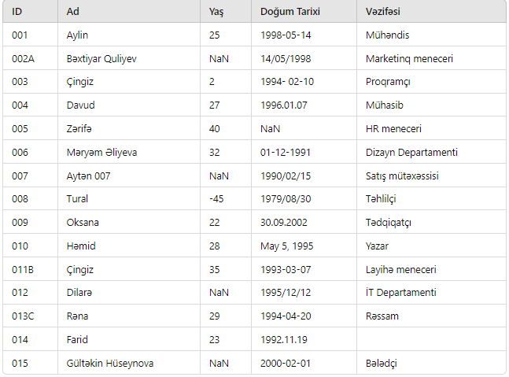

Verilən datanı necə təmizləmək olar?

______________________________________________________________________
______________________________________________________________________
______________________________________________________________________
______________________________________________________________________
______________________________________________________________________
______________________________________________________________________
______________________________________________________________________
______________________________________________________________________
______________________________________________________________________
______________________________________________________________________

13. Verilən analiz növlərinə misallar yazın

Analizin təsviri (Descriptive Analysis):
______________________________________________________________________
______________________________________________________________________
______________________________________________________________________

Diaqnostik analiz (Diagnostic Analysis):
______________________________________________________________________
______________________________________________________________________
______________________________________________________________________

Proqnozlaşdırıcı analiz (Predictive Analysis)
______________________________________________________________________
______________________________________________________________________
______________________________________________________________________

Preskriptiv analiz (Prescriptive Analysis):
______________________________________________________________________
______________________________________________________________________
______________________________________________________________________

14.Su keyfiyyətini qiymətləndirərkən anomal dəyərləri aşkar etdikdə, hansı addımı atmalısınız?
- A) Anomal dəyərləri atmaq
- B) Dəyərləri düzəltmək
- C) Anomal dəyərləri araşdırmaq və səbəbini müəyyən etmək
- D) Anomal dəyərləri göz ardı etmək

15. Qrafiklərə (vizuallara) nümunə göstərin və hansı növ analizdə istifadə edilməsi lazım olduğunu qeyd edin:
______________________________________________________________________
______________________________________________________________________
______________________________________________________________________

16. Azərbaycanın hava çirkliliyinə görə şəhərlərin siyahısı(dataseti) verilmişdir. Analiz üçün verilənlərdən biri düzgün olmayan(əlverişsiz qrafikdir)
A.

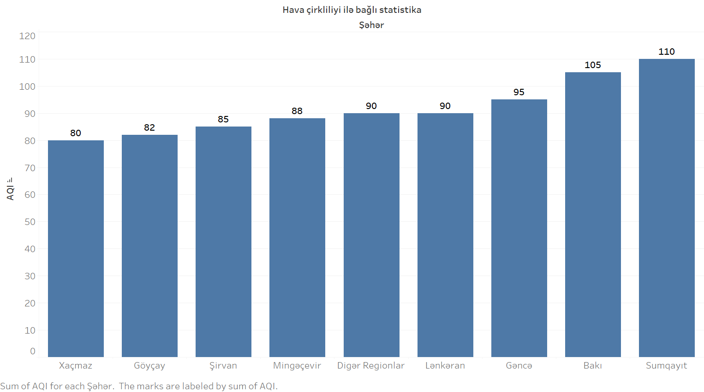

B.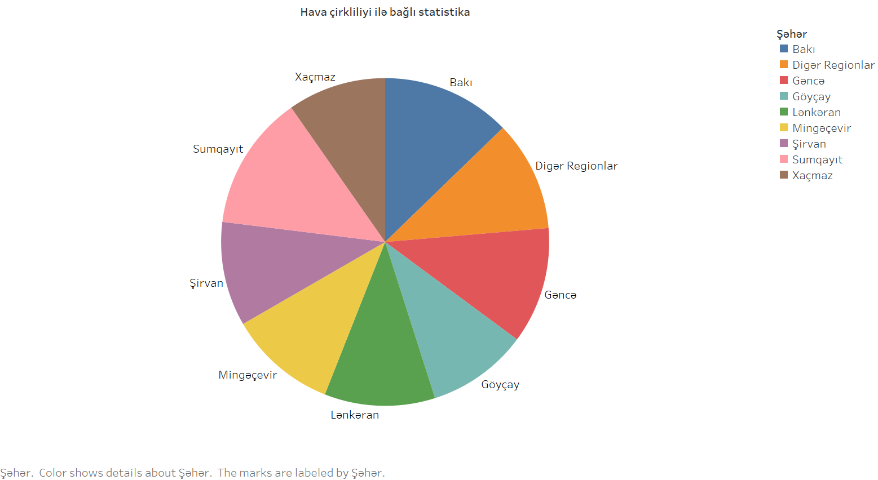

C.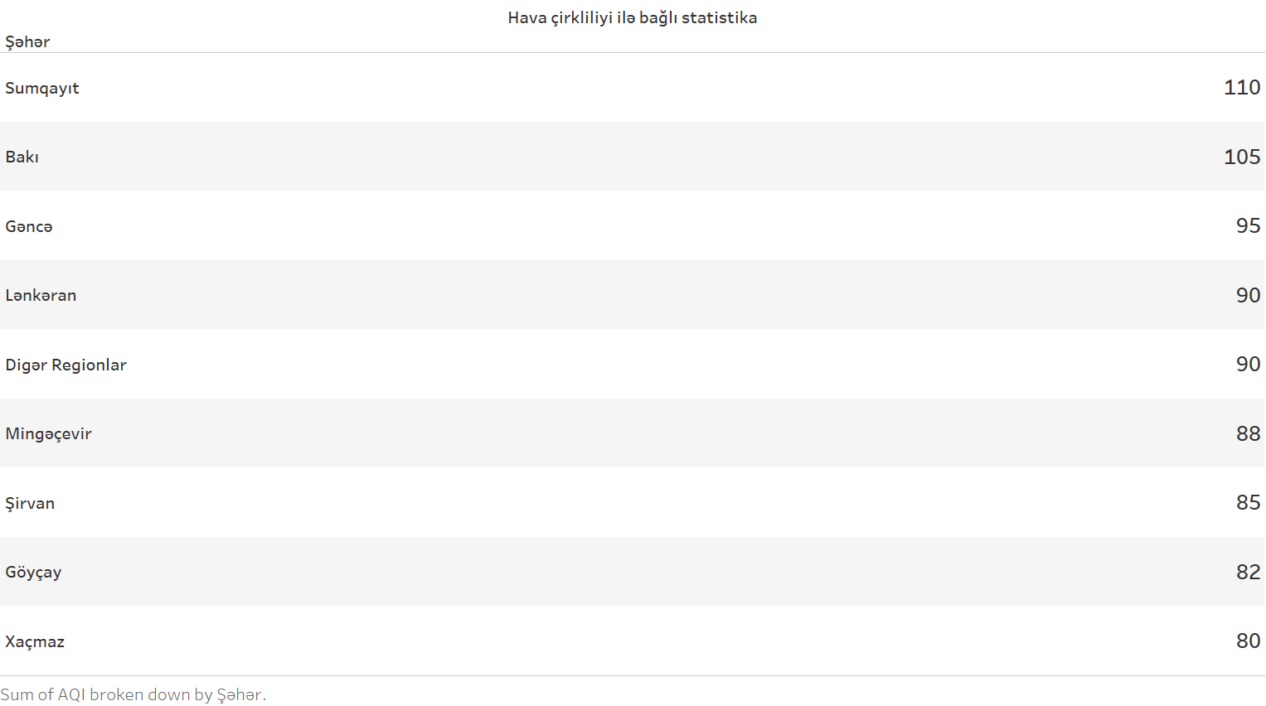

D.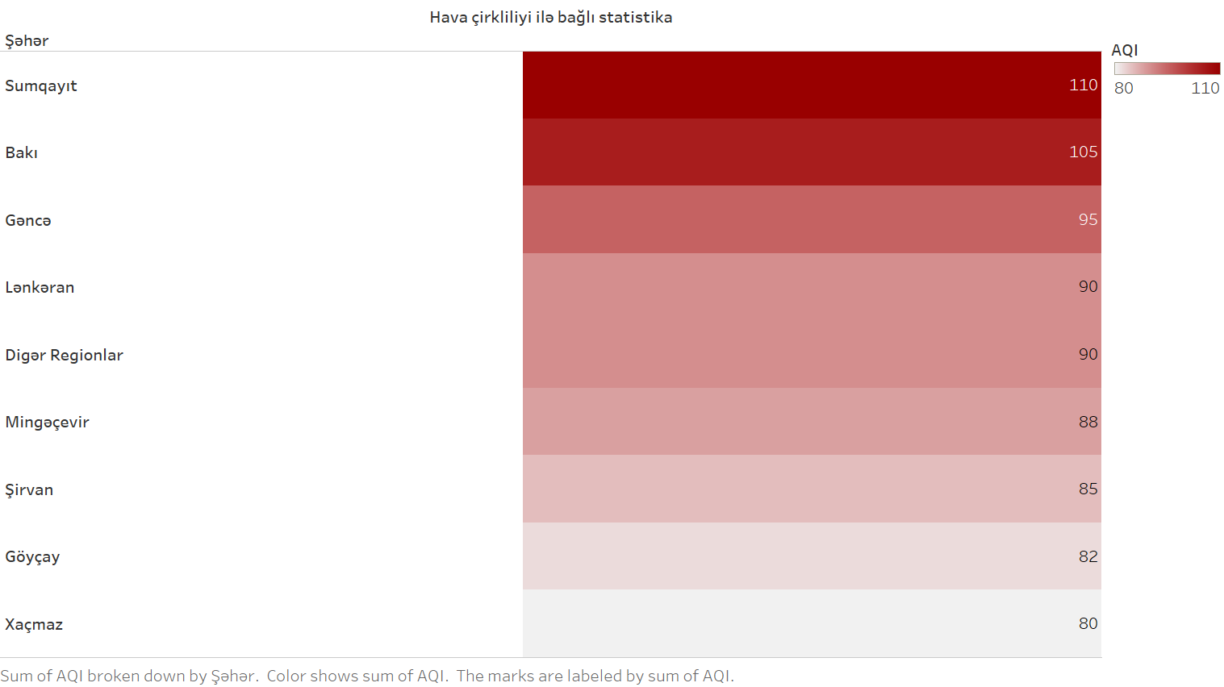

17. Aşağıdakı suallarda fikirin doğru və ya yanlış olduğunu qeyd edin

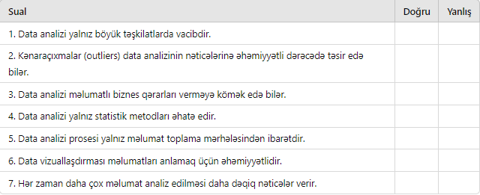

18. Biri data tipi deyil.
- Number
- Boolean
- Metadata
- String

19. Çirkli havanın səbəblərini araşdırarkən, hansı məlumatları toplamaq daha əhəmiyyətlidir?
- Hava keyfiyyəti göstəriciləri
- Təsir edən iqtisadi fəaliyyətlər
- İqlim şəraiti
- Hamısı

20. Ekologiya Nazirliyinin əməkdaşı olaraq siz hava keyfiyyəti ilə bağlı məlumatları analiz edirsiniz. Bir şəhərdə zərərli qazların miqdarının artması müşahidə edilib. Məlumatları analiz edərkən görürsünüz ki, bir gün zərərli qazların səviyyəsi çox yüksək olub, lakin növbəti gün normaya düşüb. Siz qərar vermək üçün hansı addımı atmalısınız?
A) Zərərli qazların səviyyəsi normaya düşdüyü üçün heç bir tədbir görməmək.
B) Bir günlük yüksək səviyyəni təsadüfi hal hesab edərək göz ardı etmək.
C) Hər iki günün məlumatlarını daha detallı analiz edib, uzunmüddətli tendensiyaları qiymətləndirmək və potensial problemləri araşdırmaq.
D) Hər iki günün məlumatını dərhal paylaşmaq və məlumatları dəyişikliksiz təqdim etmək.

21. Su hövzəsinin çirklənməsi ilə bağlı məlumatlar toplanır və analiz edilir. Məlumatlar göstərir ki, son aylarda suyun keyfiyyətində tədricən pisləşmə müşahidə olunur. Sizcə, bu məlumatları analiz edərkən hansı əsas addımları atmalısınız və nəticələr əsasında hansı tədbirlər görməlisiniz? Cavabınızı 3-4 cümlə ilə izah edin.
______________________________________________________________________
______________________________________________________________________
____________________________________________________________________________________________________________________________________________
____________________________________________________________________________________________________________________________________________
______________________________________________________________________

